УРМЕТ ИНТЕРКОМ АКЦИОНЕРНОЕ ОБЩЕСТВО
---------------------------------------------------------------------------------

191123, Санкт-Петербург, ул. Фурштатская, 33, пом.4 Тел./факс (812) 329-8039; (812) 329-7247

127055, Москва ул. Лесная, д 43, офис 429 Тел./факс (499) 973-1981; (499) 978-5163

E-mail : sales@urmet.ru http://www.urmet.ru

УРМЕТ ИНТЕРКОМ АКЦИОНЕРНОЕ ОБЩЕСТВО
ИНТЕГРИРОВАННЫЕ СИСТЕМЫ БЕЗОПАСНОСТИ И СВЯЗИ

Модуль переговорного устройства
UTD 824/500

сертификат соответствия
№ РОСС.IT.ME03.A05735

ПАСПОРТ

И ИНСТРУКЦИЯ ПО ЭКСПЛУАТАЦИИ

Санкт – Петербург
2009
Модуль переговорного устройства 824/500 применяется в домофонных системах прямой адресации с торговой маркой URMET. Данный модуль монируется в панели вызова серии AURA и Exigo.

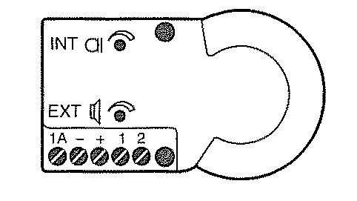

Описание терминалов

1А – Выход сигнала от динамика
- – Минус питания
+ – Плюс питания
1 – Выход сигнала от динамика
2 – Вход сигнала от микрофона

Рис: Установка переговорного устройства в панель Exigo (AURA)
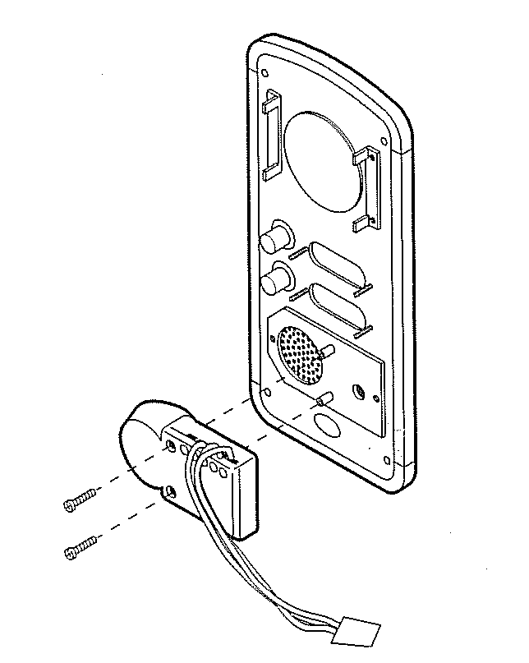

Гарантийные обязательства

Компания-поставщик гарантирует стабильность всех технических характеристик устройства при соблюдении требований к установке и эксплуатации. В течение 12 месяцев с даты сдачи системы в эксплуатацию Поставщик обязуется бесплатно производить ремонт неисправного оборудования.

Дата сдачи системы в эксплуатацию «_______» «__________________» 20___ г

